**1. Сюрпризный игровой момент.**

- Посмотрите кто на картинке у нас изображен?



- Верно Незнайка. Ребята, Незнайка съел вчера коробку конфет, и почему-то вдруг у меня разболелся зуб. Что только не делал, а боль не проходит.

- Кто может помочь Незнайке? *(Врач-стоматолог.)*

- Но Незнайка боится врачей. Нужно ли бояться врачей? Почему? В каких случаях нужно обращаться к доктору?

**2. Беседа с детьми о работе врача-стоматолога.**

– Кто такой врач-стоматолог?

– Зачем люди ходят к стоматологу?

– Нужно ли ходить к стоматологу на осмотр? Зачем?

– Что необходимо стоматологу для работы?

– Кто ходил к стоматологу лечить зубы? *(Рассказы детей.)*

**3. Игра «Что вредно, а что полезно».**

Посмотрите внимательно перед вами изображены предметные картинки.

Вы должны распределить картинки на две группы: в одну – что полезно для сохранения зубов здоровыми, а в другую – что вредит зубам и объясните почему так.

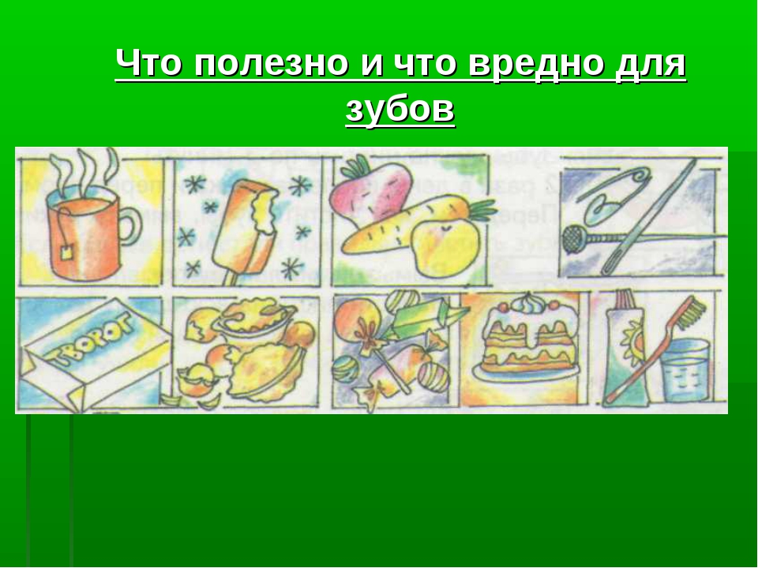

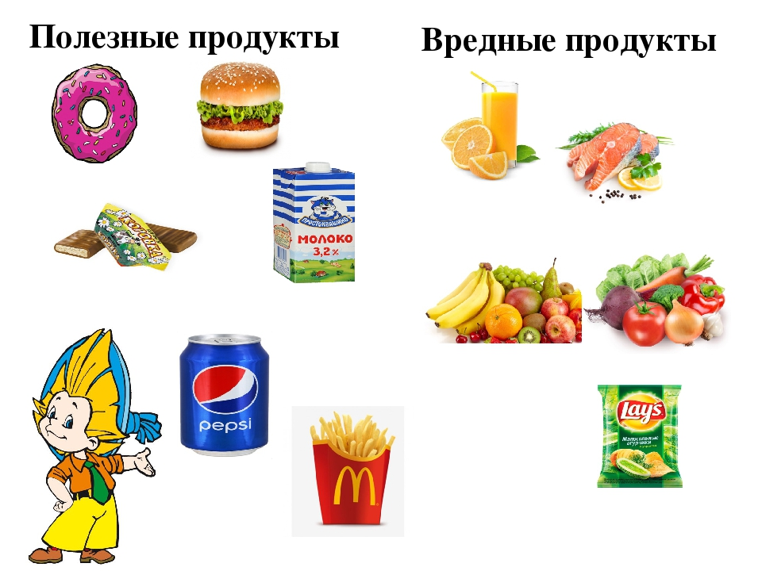

**4. Анализ ситуаций «Обращение с лекарствами».**

- Незнайка наконец-то сходит к врачу и стоматолог лечил его зуб.

- Ребята, есть ли у вас дома аптечки с лекарственными препаратами? Вы знаете, где они хранятся, что в них находится? Можно ли принимать лекарства самостоятельно?

– Лекарства разбросаны по столу, в шкафу с продуктами. Правильно ли это?

– Ребята играют с лекарствами во дворе. Правильно ли они поступают?